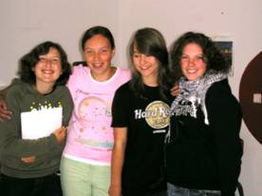
Lyrische Kostproben

Wie wohl ist dem, der dann und wann sich etwas schönes dichten kann!
(Wilhelm Busch)

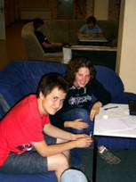

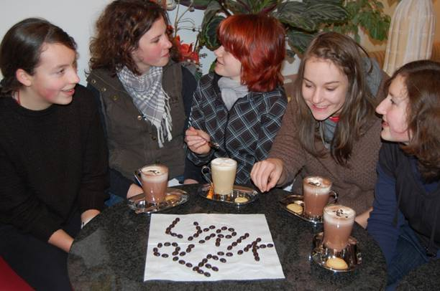
Wir freuen uns, wenn Schülerinnen und Schüler außerhalb unserer AG eigene Gedichte (oder Dichtungen) unserer Gruppe anvertrauen, damit diese Werke beim nächsten Lyrikabend April 2011 eventuell mit präsentiert werden. Wendet Euch an eine/n der „Rezis“ oder an Frau Degen.
(Wir werden an diesem Abend nur Selbstgeschriebenes auf die Bühne bringen.)

